Информация о деятельности фракции ЛДПР
в Новгородской областной Думе 7 созыва за ноябрь 2021 года
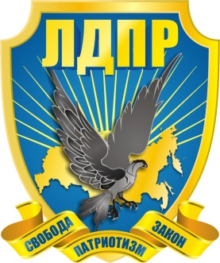
- Законотворческая деятельность.
20 ноября Чурсинов А.Б. принял участие в заседание комиссии Новгородской областной Думы по проведению антикоррупционной экспертизы.
24 ноября Чурсинов А.Б. принял участие в заседания комитетов Новгородской областной Думы.
25 ноября Чурсинов А.Б. принял участие в заседание Новгородской областной Думы на которой было рассмотрено 26+6 проектов областных законов.

2. Работа с избирателями. Обращения граждан к депутату.
За ноябрь 2021 года на имя депутата Новгородской областной Думы Чурсинова А.Б. поступило 13 обращений от граждан по разным вопросам. По всем обращениям депутатом даны поручения для проведения соответствующих проверок по существу обращений. Прием обращений граждан ведется ежедневно в депутатской приемной, в штабе НРО ЛДПР, а также в районах помощниками на общественных началах, координаторами местных отделений ЛДПР.
Всем обратившимся гражданам были даны разъяснения по интересующим их вопросам.
Депутатом Новгородской областной Думы Чурсиновым А.Б. организована работа юриста, который осуществляет еженедельный прием по предварительной записи в штабе НРО ЛДПР по адресу: гор. Великий Новгород, пр. Мира, д.30, корп.1. В ноябре состоялось 5 приемов, в ходе которых были даны юридические консультации 23 обратившимся.

